ОТЧЕТ О ВЫПОЛНЕНИИ МЕРОПРИЯТИЙ,
ПРОВЕДЕННЫХ СОВЕТОМ ВЕТЕРАНОВ ЗАТО ЗВЕЗДНЫЙ
В III КВАРТАЛЕ 2021 ГОДА

№ | Наименование мероприятия | Дата и место проведения | Целевая группа | Кол-во участн. | Информирование о проведенном мероприятии (СМИ, социальные сети, фото с мероприятия)
1. | Состоялся коллективный выезд на спектакль по пьесе Л. Измайлова и А. Цапика «Одинокая насмешница». Это особенная комедия про последний год жизни великой женщины и актрисы Фаины Раневской.Эта особенная | 02 июня  2021 года | Жители Звездного пенсионного возраста с членами своей семьи | 41 | 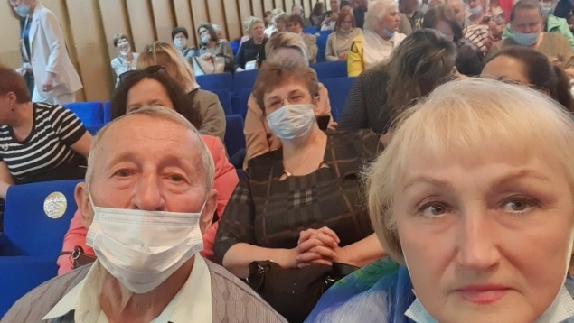
2. | Совместно с творческими коллективами ветеранов и работниками ДК Звездного в Сквере семейной культуры проведено праздничное мероприятие, посвященное Дню России. С удовольствие слушали песни о России, танцевали. | 11 июня 2021 год | Жители Звездного пенсионного возраста с членами своей семьи | 42 | 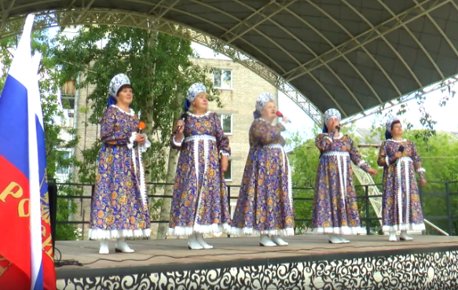  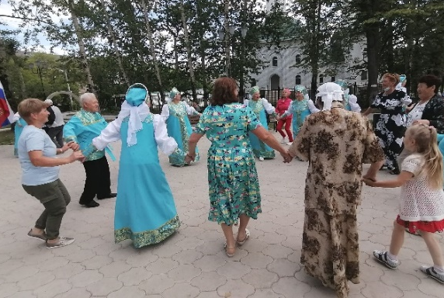
3. | Наши спортсмены как всегда самые активные участники спортивных мероприятий и конечно же в Спартакиаде ВФСК ГТО. Состоялся III этап по многоборью.  По результатам:  В своих возрастных группах 4 ветеранв заняли 1 место, 2 ветерана 2 место и 2 ветерана 3 место. | 18 июня 2021 года | Жители Звездного пенсионного возраста | 18 | 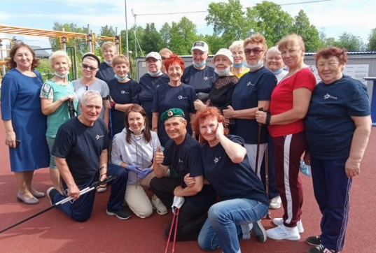  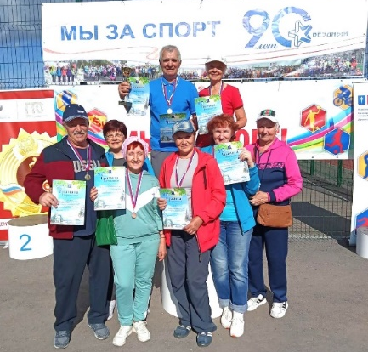
4. | Ветераны приняли участи во Всероссийской акции «Минута молчания» в День памяти и скорби. Количество участников было ограничено. | 21 июня 2021 года | Члены Совета ветеранов | 12 | 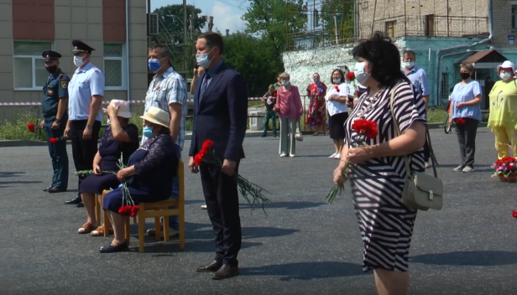
15. | Митинг, посвященный Дню участников боевых действий, организованный совместно с Администрацией ЗАТО Звездный и работниками Дворца культуры ЗАТО Звездный. Митинг состоялся у мемориала «Время выбрало нас». Количество участников было ограничено. Звучали слова во славу живых и в память о погибших участника боевых действий. К мемориалу были возложены цветы. | 01 июля 2021 года | Участники боевых действий, представители администрации ЗАТО Звездный, члены Совета ветеранов и родители погибши в горячих точках | 18 | 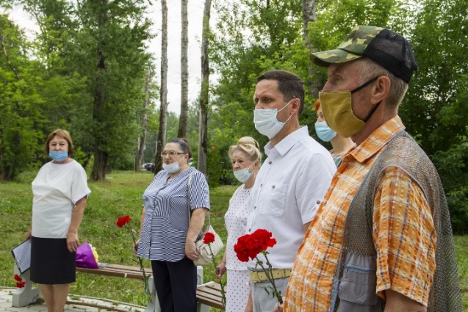  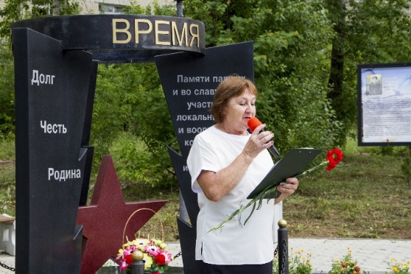
6. | Смотр-конкурс «Ветеранское подворье-2021». В смотре-конкурсе приняли участие 9 семей: 6 семей в номинации «Лучший дачный участок» и 3 семьи в номинации «Творческий подход в оформлении ландшафта участка». | С 01 июля по 30 августа 2021 года | Жители Звездного пенсионного возраста | 21 | 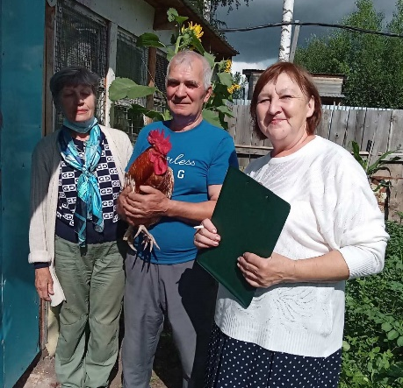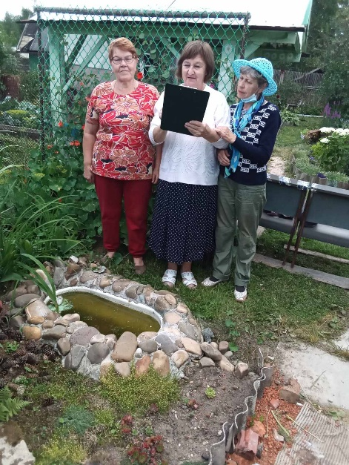
7. | Митинг, посвященный памяти погибших в горячих точках жителей Звездного. Мероприятие подготовлено совместно Администрацией ЗАТО Звездный с участием работников ДК Звездного. Участники мероприятия почтили память погибших в горячих точках наших земляков минутой молчания и возложили цветы к мемориалу. | 11 сентября 2021 года | Участники боевых действий, представители администрации ЗАТО Звездный, члены Совета ветеранов и родители погибши в горячих точек | 17 | 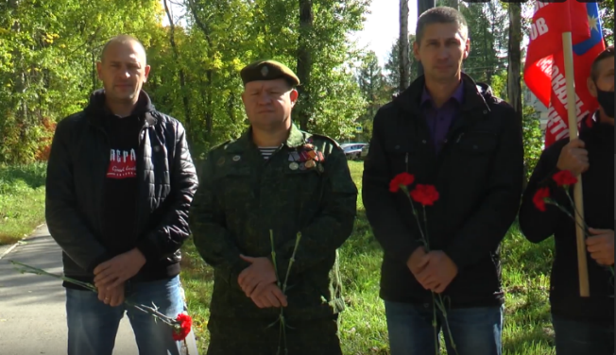  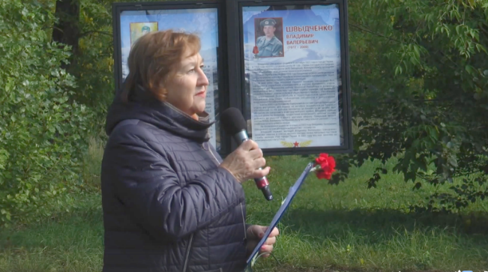
8. | Праздничное мероприятие, посвященное 5-летию образования Общественной организации ветеранов ЗАТО Звездный. В программе: торжественная часть, чаепитие, концерт творческих коллективов Дворца культуры Звездного. | 15 сентября 2021 года | Представители администрации ЗАТО Звездный, члены организации ветеранов | 45 | 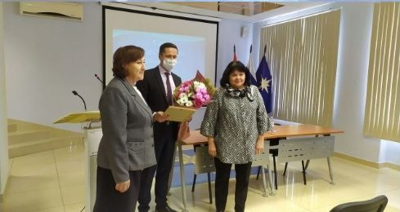  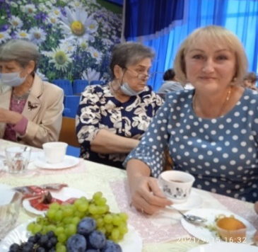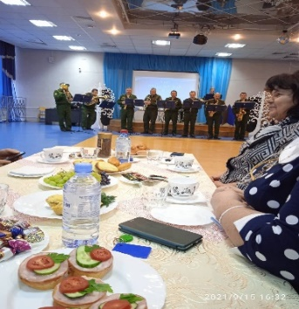
9. | IV этап Спартакиады ВФСК ГТО по легкой атлетике в рамках проведения Всероссийского дня бега «Кросс Нации 2021» среди трудовых коллективов и жителей Звездного (бег на 1 км).  Результаты: Четверо ветеранов завоевали золотые медали, 2 – серебряные, 2 бронзовые. | 23 сентября 2021 года | Жители Звездного пенсионного возраста | 19 | 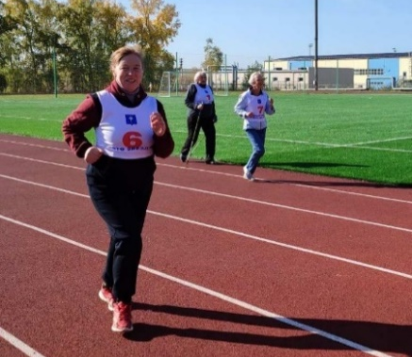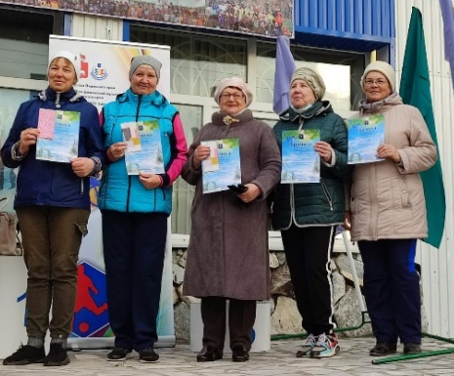  Информация размещена в соцсетях;https://vk.com/id570983835
10. | Представители нашей организации приняли участие во Всероссийском экологическом субботнике «Зеленая Россия». | 24 сентября 2021 года | Жители Звездного пенсионного возраста | 9 | 